# Lý thuyết Bài 22: Thực hành kết nối các thiết bị số

**Lý thuyết Tin học 12 Bài 22: Thực hành kết nối các thiết bị số**  
**1. Thiết bị số và nhà thông minh**  
a) Thiết bị số và kết nối thiết bị số:  
Các thiết bị hiển thị như ti vi, máy chiếu, bảng cảm ứng và bảng LED là rất quan trọng trong cuộc sống hiện đại vì chúng cho phép hiển thị hình ảnh, văn bản và thông tin trực quan. Chúng giúp trình bày nội dung một cách sinh động và hấp dẫn qua việc kết hợp âm thanh và hình ảnh, với nhiều loại cổng kết nối như VGA và HDMI.  
Ngoài ra, công nghệ Bluetooth cho phép kết nối không dây giữa các thiết bị số như điện thoại, máy tính và tai nghe. Bluetooth truyền dữ liệu âm thanh và hình ảnh qua sóng vô tuyến điện, với nhiều phiên bản và tiêu chuẩn khác nhau, giúp đơn giản hóa việc kết nối và truyền dữ liệu giữa các thiết bị số.  
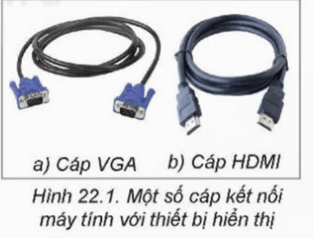  
b) Nhà thông minh và kết nối thiết bị trong nhà thông minh  
Nhà thông minh (Smart Home) là nhà được trang bị công nghệ để cải thiện tiện ích, hiệu suất, bảo mật và quản lý. Các thiết bị trong nhà thông minh có khả năng tự động hóa và điều khiển từ xa qua ứng dụng di động hoặc máy tính, nhằm tạo môi trường sống thoải mái, tiết kiệm năng lượng và an toàn.  
Hệ thống điều khiển có thể sử dụng bảng cảm ứng hoặc ứng dụng trên điện thoại thông minh. Để kết nối các thiết bị thông minh với Internet, cần thực hiện các bước sau:  
Kết nối thiết bị: Sử dụng điện thoại di động đã cài phần mềm điều khiển để kết nối thiết bị thông minh qua Bluetooth hoặc Wi-Fi mà không cần Internet.  
Thiết lập mạng: Sau khi kết nối gần thành công, dùng phần mềm để kết nối thiết bị với mạng cục bộ và router.  
Đăng ký và cập nhật: Phần mềm sẽ đăng ký thiết bị lên đám mây và cập nhật trạng thái của thiết bị vào cơ sở dữ liệu.  
Khi cần điều khiển, phần mềm trên điện thoại sẽ truy cập cơ sở dữ liệu để lấy thông tin trạng thái và thiết lập kết nối.  
=> Các thiết bị số có thể kết nối với nhau bằng kết nối có dây (qua các cáp tín hiệu), kết nối không dây ở khoảng cách gần (bluetooth, Wi-Fi) hay kết nối xa (qua Internet).  
Lễ khoảng cách gần  
Nhà thông minh là loại nhà được trang bị các thiết bị và hệ thống công nghệ thông minh, có thể được kết nối và điều khiển từ xa qua Internet.  
**2. Thực hành**  
Nhiệm vụ 1: Kết nối máy tính với thiết bị hiển thị qua cáp tín hiệu  
Yêu cầu: Kết nối được máy tính với thiết bị hiển thị qua cáp tín hiệu  
Hướng dẫn:  
Bước 1. Thiết lập thiết bị hiển thị.  
Bước 2: Thiết lập chế độ làm việc của màn hình mở rộng  
Nhấn tổ hợp phím Windows + P để mở giao diện thiết lập chế độ hiển thị màn hình mở rộng, bao gồm các chế độ:  
- PC screen only (Chỉ dùng màn hình máy tính): Chỉ màn hình máy tính hoạt động, màn hình mở rộng tắt.  
- Duplicate (Sao chép): Màn hình mở rộng sao chép màn hình máy tính, hình ảnh giống nhau trên cả hai màn hình.  
- Extend (Mở rộng): Màn hình mở rộng là phần bổ sung cho màn hình máy tính. Các cửa sổ có thể kéo từ màn hình này sang màn hình khác.  
- Second Only (Chỉ dùng màn hình thứ hai): Chỉ sử dụng màn hình mở rộng, tắt màn hình máy tính.  
Sử dụng từng chế độ:  
-PC screen only: Khi chỉ cần làm việc với màn hình máy tính.  
- Duplicate: Khi cần trình bày nội dung cho nhiều người và muốn hiển thị cùng một hình ảnh trên cả hai màn hình.  
- Extend: Khi làm việc đa nhiệm, cần không gian làm việc lớn hơn bằng cách sử dụng màn hình mở rộng.  
- Second Only: Khi muốn sử dụng màn hình mở rộng thay cho màn hình máy tính chính.  
Với chế độ Extend, mở một cửa sổ ứng dụng trên máy tính và kéo thả cửa sổ đó sang màn hình mở rộng để tận dụng không gian làm việc bổ sung.  
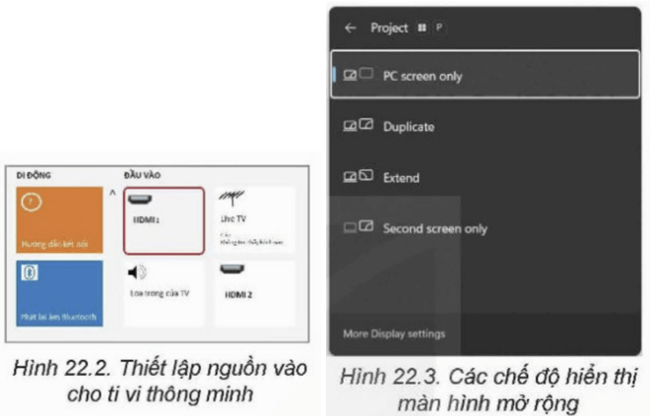  
Nhiệm vụ 2:Kết nối máy tính với điện thoại qua bluetoch để tuyển tập  
Máy tính xách tay thường có sẵn kết nối Bluetooth, trong khi máy để bàn thường không có và cần thêm bảng mạch mở rộng để có chức năng này.  
Yêu cầu:Kết nối máy tính PC với điện thoại qua Bluetooth để truyền tệp.  
Hướng dẫn:  
1. Bật Bluetooth:  
- Trên thiết bị di động: Bật Bluetooth trong cài đặt.  
- Trên máy tính: Nháy chuột vào biểu tượng Bluetooth trên thanh công việc (Taskbar) để mở bảng chọn Bluetooth.  
2. Ghép đôi:  
- Vào ShowBlue→othDevices→AddaDevice→Blue→oth,mice,keyboard...ShowBlue→othDevices→AddaDevice→Blue→oth,mice,keyboard....  
- Máy tính sẽ quét tìm các thiết bị Bluetooth mới.  
- Khi thấy tên điện thoại (ví dụ: "Note 10+ của Nguyen"), nháy chọn để kết nối.  
- Máy tính sẽ tạo mã ngẫu nhiên (ví dụ: 649568) và yêu cầu chọn Co∩ectCo∩ect để gửi mã đến điện thoại.  
Xác nhận kết nối trên điện thoại:  
- Chọn GhépđôiGhépđôi để chấp nhận kết nối từ máy tính.  
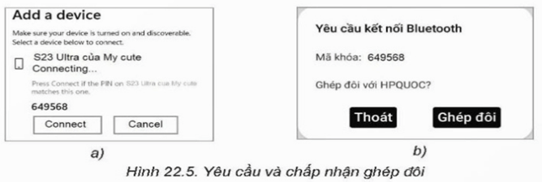  
Để truyền tệp từ máy tính sang điện thoại qua Bluetooth:  
- Nếu điện thoại chấp nhận kết nối, máy tính sẽ hiển thị thông báo "Your device is ready to go" (Thiết bị của bạn đã sẵn sàng).  
Truyền tệp:  
- Trên máy tính, mở bảng chọn Bluetooth và chọn Sendafi≤Sendafi≤ (Gửi một tệp).  
- Chọn thiết bị nhận (ví dụ: "S23 Ultra của My cute") và có thể chọn thêm chế độ UseauthenticationUseauthentication (Sử dụng xác thực) để tăng cường bảo mật.  
- Chọn tệp qua trình duyệt tệp và nhấn NextNext (Tiếp tục) để bắt đầu gửi.  
Xác nhận trên điện thoại:  
- Điện thoại sẽ nhận thông báo yêu cầu nhận tệp. Chọn ChấpnhậnChấpnhận để nhận tệp.  
- Sau khi truyền tệp hoàn tất, sẽ có thông báo "File successfully transferred" (Tệp đã được chuyển thành công).  
  
Nhiệm vụ 3: Kết nối điện thoại với thiết bị trong nhà thông minh qua Internet Yêu cầu: Kết nối điện thoại với thiết bị trong nhà thông minh qua Internet.  
Để kết nối điện thoại di động với một bộ công tắc thông minh và thiết lập chế độ hẹn giờ cho công tắc đèn và van nước, thực hiện theo các bước sau:  
Bước 1: Cài đặt phần mềm:  
Thiết lập công tắc đèn bảo vệ:  
Thiết lập van nước điều khiển từ xa:  
Chọn một công tắc thông minh tương thích với ứng dụng đã cài đặt trên điện thoại.  
Bước 2: Kết nồi thiết bị lần đầu  
Bước 3:Thiết lập chế độ làm việc và điều khiển thiết bị  
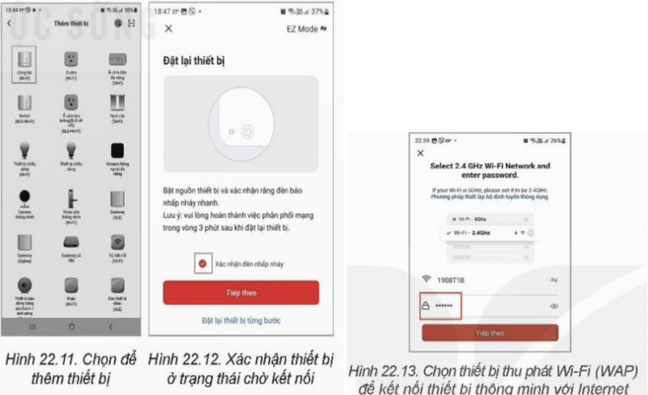  
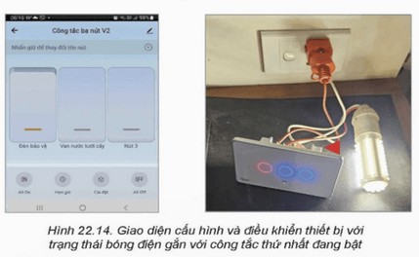  
Nhiệm vụ 4: Tìm hiểu thêm về thiết bị số:  
Yêu cầu: Tìm hiểu qua Internet về tính năng, tác dụng và thông số kỹ thuật của thiết bị số như đồng hồ thông minh, kính thực tế ảo, hoặc vòng đeo tay thông minh, đặc biệt là cách kết nối chúng với máy tính.  
**Trắc nghiệm Tin học 12 Bài 22: Thực hành kết nối các thiết bị số**  
**PHẦN I.** **Câu trắc nghiệm nhiều phương án lựa chọn. Thí sinh trả lời từ câu 1 đến câu 10. Mỗi câu hỏi thí sinh chỉ lựa chọn một phương án.**  
**Câu 1:** Thiết bị nào sau đây không phải là thiết bị hiển thị?  
A. Máy chiếu  
B. Bảng cảm ứng  
C. Tai nghe  
D. TV  
**Hiển thị đáp án**  
  
**Đáp án:** C  
**Giải thích:** Tai nghe không phải là thiết bị hiển thị; nó là thiết bị phát âm thanh. Các thiết bị hiển thị bao gồm máy chiếu, bảng cảm ứng, và TV.  
  
  
**Câu 2:** Cổng kết nối nào sau đây thường được sử dụng để kết nối thiết bị hiển thị với máy tính?  
A. USB  
B. HDMI  
C. Bluetooth  
D. Ethernet  
**Hiển thị đáp án**  
  
**Đáp án:** B  
**Giải thích:** HDMI là cổng kết nối phổ biến để truyền hình ảnh và âm thanh từ máy tính đến thiết bị hiển thị. USB và Ethernet không thường được dùng cho mục đích này.  
  
  
**Câu 3:** Nhà thông minh (Smart Home) có thể điều khiển các thiết bị qua:  
A. Cáp tín hiệu  
B. Bluetooth  
C. Wi-Fi  
D. Bluetooth và Wi-Fi  
**Hiển thị đáp án**  
  
**Đáp án:** D  
**Giải thích:** Các thiết bị trong nhà thông minh có thể được kết nối và điều khiển qua Bluetooth hoặc Wi-Fi.  
  
  
**Câu 4:** Khi nào bạn nên sử dụng chế độ "Duplicate" trên màn hình mở rộng?  
A. Khi làm việc đa nhiệm  
B. Khi trình bày nội dung cho nhiều người  
C. Khi muốn sử dụng màn hình mở rộng thay cho màn hình máy tính chính  
D. Khi chỉ cần làm việc với màn hình máy tính  
**Hiển thị đáp án**  
  
**Đáp án:** B  
**Giải thích:** Chế độ "Duplicate" sao chép màn hình máy tính lên màn hình mở rộng, giúp hiển thị cùng một hình ảnh trên cả hai màn hình, phù hợp cho việc trình bày nội dung.  
  
  
**Câu 5:** Để kết nối máy tính với điện thoại qua Bluetooth, bạn cần làm gì đầu tiên?  
A. Ghép đôi thiết bị  
B. Bật Bluetooth trên cả hai thiết bị  
C. Xác nhận kết nối trên điện thoại  
D. Truyền tệp từ máy tính  
**Hiển thị đáp án**  
  
**Đáp án:** B  
**Giải thích:** Đầu tiên, bạn cần bật Bluetooth trên cả máy tính và điện thoại để có thể bắt đầu quá trình ghép đôi và kết nối.  
  
  
**Câu 6:** Khi truyền tệp từ máy tính sang điện thoại qua Bluetooth, bước nào là cần thiết?  
A. Bật Bluetooth trên máy tính  
B. Mở bảng chọn Bluetooth và chọn "Send a file"  
C. Xác nhận kết nối trên máy tính  
D. Đăng ký thiết bị lên đám mây  
**Hiển thị đáp án**  
  
**Đáp án:** B  
**Giải thích:** Để truyền tệp qua Bluetooth, bạn cần mở bảng chọn Bluetooth trên máy tính và chọn "Send a file" để bắt đầu quá trình gửi tệp.  
  
  
**Câu 7:** Để kết nối điện thoại với một bộ công tắc thông minh qua Internet, bạn cần thực hiện bước nào trước tiên?  
A. Thiết lập chế độ làm việc của công tắc  
B. Cài đặt phần mềm điều khiển  
C. Kết nối thiết bị với mạng cục bộ  
D. Đăng ký thiết bị lên đám mây  
**Hiển thị đáp án**  
  
**Đáp án:** B  
**Giải thích:** Cài đặt phần mềm điều khiển trên điện thoại là bước đầu tiên cần thực hiện để kết nối và điều khiển thiết bị thông minh qua Internet.  
  
  
**Câu 8:** Chế độ "Extend" trên màn hình mở rộng cho phép:  
A. Hiển thị cùng một hình ảnh trên cả hai màn hình  
B. Chỉ sử dụng màn hình máy tính  
C. Mở rộng không gian làm việc bằng cách sử dụng màn hình bổ sung  
D. Tắt màn hình máy tính và chỉ sử dụng màn hình mở rộng  
**Hiển thị đáp án**  
  
**Đáp án:** C  
**Giải thích:** Chế độ "Extend" cho phép kéo thả cửa sổ giữa màn hình chính và màn hình mở rộng, tạo thêm không gian làm việc.  
  
  
**Câu 9:** Khi kết nối máy tính và điện thoại qua Bluetooth, nếu máy tính hiển thị thông báo "Your device is ready to go", điều này có nghĩa là:  
A. Máy tính đã kết nối thành công với điện thoại  
B. Điện thoại đã chấp nhận kết nối  
C. Tệp đã được truyền thành công  
D. Kết nối cần được xác thực thêm  
**Hiển thị đáp án**  
  
**Đáp án:** A  
**Giải thích:** Thông báo "Your device is ready to go" cho biết máy tính đã kết nối thành công với điện thoại.  
  
  
**Câu 10:** Để thiết lập chế độ hẹn giờ cho công tắc đèn và van nước trong hệ thống nhà thông minh, bạn cần:  
A. Cài đặt phần mềm điều khiển  
B. Kết nối điện thoại với thiết bị qua Bluetooth  
C. Chọn một công tắc thông minh tương thích  
D. Thiết lập chế độ làm việc của thiết bị  
**Hiển thị đáp án**  
  
**Đáp án:** A  
**Giải thích:** Để thiết lập chế độ hẹn giờ và điều khiển thiết bị, bạn cần cài đặt phần mềm điều khiển trên điện thoại.  
  
  
**PHẦN II. Câu trắc nghiệm đúng sai.** **Thí sinh trả lời từ câu 1 đến câu 2. Trong mỗi ý a), b), c), d) ở mỗi câu, thí sinh chọn đúng hoặc sai**  
**Câu 1:** Chọn đúng hoặc sai cho các ý sau đây về thiết bị số và kết nối thiết bị số:  
a) Các thiết bị hiển thị như TV và máy chiếu cho phép hiển thị hình ảnh và văn bản, và chúng thường kết nối qua cổng VGA hoặc HDMI.  
b) Công nghệ Bluetooth chỉ truyền dữ liệu âm thanh, không truyền dữ liệu hình ảnh.  
c) Nhà thông minh (Smart Home) có thể điều khiển các thiết bị từ xa qua Wi-Fi hoặc Bluetooth.  
d) Để kết nối thiết bị thông minh với Internet, cần thực hiện việc đăng ký thiết bị lên đám mây và cập nhật trạng thái của thiết bị vào cơ sở dữ liệu.  
**Hiển thị đáp án**  
  
a) Đúng: Các thiết bị hiển thị như TV và máy chiếu có thể kết nối qua các cổng VGA hoặc HDMI để hiển thị hình ảnh và văn bản.  
b) Sai: Công nghệ Bluetooth có thể truyền cả dữ liệu âm thanh và hình ảnh qua sóng vô tuyến điện.  
c) Đúng: Nhà thông minh có thể điều khiển các thiết bị từ xa qua các kết nối Wi-Fi hoặc Bluetooth.  
d) Đúng: Để kết nối thiết bị thông minh với Internet, việc đăng ký thiết bị lên đám mây và cập nhật trạng thái của thiết bị vào cơ sở dữ liệu là cần thiết.  
  
  
**Câu 2:** Chọn đúng hoặc sai cho các ý sau đây về các nhiệm vụ thực hành:  
a) Chế độ "Extend" cho phép bạn kéo cửa sổ ứng dụng từ màn hình máy tính sang màn hình mở rộng để có thêm không gian làm việc.  
b) Để kết nối máy tính với điện thoại qua Bluetooth, bạn cần phải bật Bluetooth trên máy tính và điện thoại, sau đó ghép đôi thiết bị.  
c) Chế độ "Duplicate" trên màn hình mở rộng chỉ hiển thị hình ảnh từ màn hình máy tính chính trên màn hình mở rộng mà không thay đổi gì.  
d) Để thiết lập chế độ hẹn giờ cho công tắc đèn trong nhà thông minh, bạn không cần cài đặt phần mềm điều khiển trên điện thoại.  
**Hiển thị đáp án**  
  
a) Đúng: Chế độ "Extend" cho phép mở rộng không gian làm việc bằng cách kéo cửa sổ từ màn hình này sang màn hình khác.  
b) Đúng: Để kết nối máy tính và điện thoại qua Bluetooth, cả hai thiết bị cần phải bật Bluetooth và thực hiện ghép đôi.  
c) Đúng: Chế độ "Duplicate" sao chép chính xác hình ảnh từ màn hình máy tính lên màn hình mở rộng.  
d) Sai: Để thiết lập chế độ hẹn giờ cho công tắc đèn trong nhà thông minh, bạn cần phải cài đặt phần mềm điều khiển trên điện thoại để thực hiện điều này.  
  
  
**PHẦN III. Câu trả lời ngắn**. **Thí sinh trả lời từ câu 1 đến câu 3**  
**Câu 1:** Kết nối máy tính với thiết bị hiển thị qua cáp tín hiệu sử dụng chế độ "Extend" có lợi ích gì?  
**Hiển thị đáp án**  
  
**Đáp án:** Chế độ "Extend" cho phép mở rộng không gian làm việc bằng cách thêm một màn hình mở rộng, giúp làm việc đa nhiệm hiệu quả hơn.  
**Giải thích:** Khi sử dụng chế độ "Extend," người dùng có thể kéo các cửa sổ ứng dụng từ màn hình máy tính chính sang màn hình mở rộng, tạo ra nhiều không gian hơn để làm việc cùng lúc với nhiều ứng dụng.  
  
  
**Câu 2:** Khi kết nối máy tính với điện thoại qua Bluetooth, bước nào là cần thiết để hoàn tất quá trình ghép đôi thiết bị  
**Hiển thị đáp án**  
  
**Đáp án:** Cần xác nhận mã kết nối trên cả máy tính và điện thoại để hoàn tất quá trình ghép đôi.  
**Giải thích:** Sau khi máy tính và điện thoại quét và phát hiện nhau, máy tính tạo một mã ngẫu nhiên. Người dùng phải nhập mã này trên điện thoại để xác nhận kết nối và hoàn tất quá trình ghép đôi.  
  
  
**Câu 3:** Để kết nối điện thoại với thiết bị trong nhà thông minh qua Internet, bước đầu tiên là gì?  
**Hiển thị đáp án**  
  
**Đáp án:** Bước đầu tiên là cài đặt phần mềm điều khiển cho thiết bị thông minh trên điện thoại.  
**Giải thích:** Cài đặt phần mềm điều khiển là bước quan trọng đầu tiên để kết nối và thiết lập các thiết bị trong nhà thông minh. Phần mềm giúp thiết lập và quản lý các thiết bị thông minh qua Internet.  
  
  
Xem thêm